附件一：

会议议程
序号 | 时间 | 会议内容
1 | 13:30-14:00 | 理事会员单位签到进场
2 | 14:00-14:05 | 主持人宣布会议开始并宣读会议议程
3 | 14:05-14:25 | 秘书长报告协会2018年工作方向及发展目标
4 | 14:25-14:45 | 讨论会员会费交纳标准
5 | 15:05-15:25 | 大会讨论罢免和清理不履行协会章程的会员单位
6 | 15:25-16:00 | 主持人宣布会议结束

附件二：

参会回执

企业名称
姓名 |  | 职务
联系电话 |  | 电子邮箱

请于2018年5月21日中午12:00前将参会回执发至我会（传真020-83337271 或邮箱gzeca4043@163.com）。

附件三：

会场地图

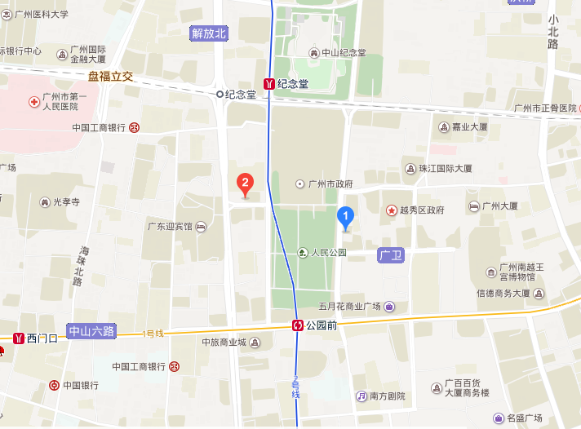

地址：广州市吉祥路48号11楼会议室
地铁：一、二号线公园前站G或F出口
公交：广卫路站、吉祥路站

